

**LEMBAR PENGESAHAN**

Judul PI : “Aplikasi Sistem Antrian Loket Rumah Sakit”

Nama NPM

Tanggal Sidang Tanggal Lulus

: Ivans Ardiansyah

: 14113585

: 04 November 2016

: 04 November 2016

Menyetujui

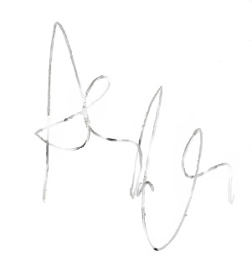

Pembimbing Kasubag, Sidang PI

(M Achsan Isa Al Anshori , SKom., MMSI.) (Dr. Sri Nawangsari, SE., MM.)

Ketua Jurusan SI

(Dr. Setia Wirawan, SKom., MMSI.)

iii